**北京饮用水源地夏季体验营**

**活动时间：**2015年8月24日至2015年8月29日

**活动地点：**北京市密云县石城镇西湾子村

**活动名额：**10-21人，不限年龄，不限性别

你将游览北京最美河流的自然风光，体验农村生活，在乡村基地采用自然的方式生活。当然不仅仅是这样，你还可以和小伙伴一起创作图画，用图画与当地人交流。在这6天的体验中，你可以为维护北京饮用水源地的生态环境做出自己的努力。

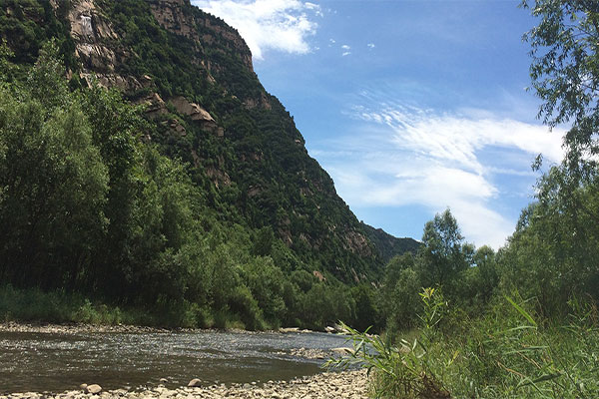

白河

白河是密云水库的主要水源河之一，发源于河北，自延庆进入北京境内，流经怀柔、密云，汇入密云水库，最后再来到我们的水杯，流淌在我们的血液当中。

在这里你将惊叹于北京的“江南”风光！高山岩壁，伴葱郁草树；碧水青荇，映飞鸟蓝天；放慢脚步，听风动蝉鸣。来一次无痕之旅，开始我们的夏季体验营。

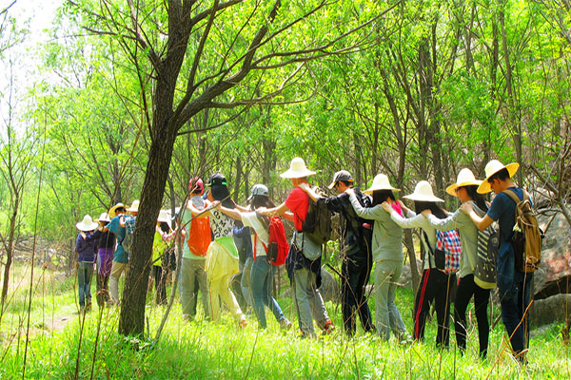

自然游戏体验

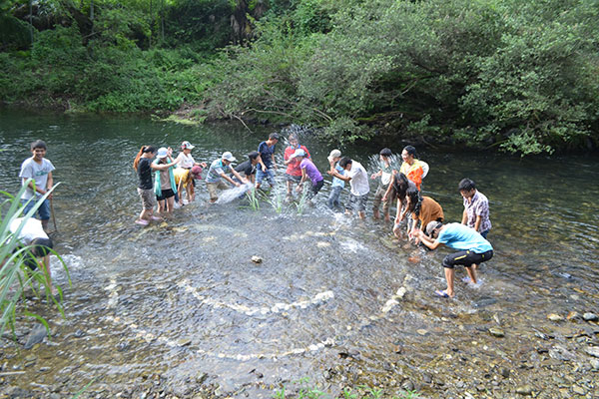

自然游戏体验

在白河，我们会以自然游戏的形式引导你，打开所有的触感，去感受大自然。也许，你会听到杨树向树桠传输树液的轰隆声，也许，你会看到正在进行蜕变的蝴蝶，也许……更多的可能等着你来发现。

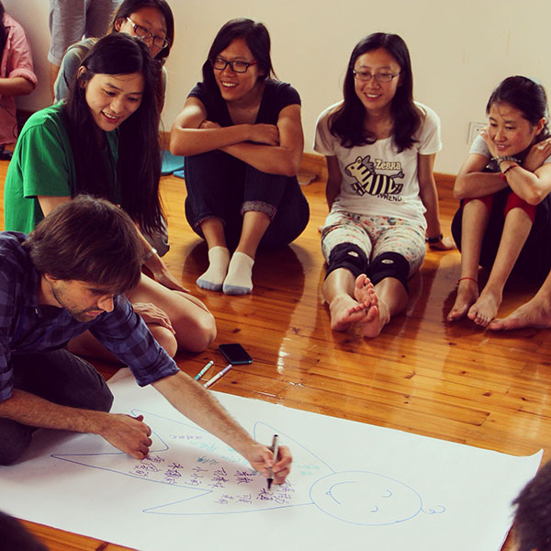

李安协作视觉引导工作坊

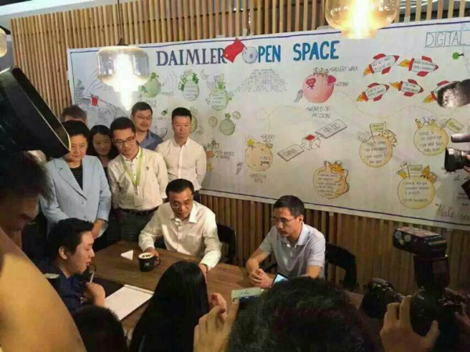

李安的视觉引导图用作总理的背景

在视觉导图工作坊中，即使你的绘画基础为零，你也可以创造出一副自己的杰作。工作坊主要由来自巴西的Narayan Silva（中文名，李安）进行协作，在这个工作坊中，李安，将会带领你走入充满想象充满色彩的世界。

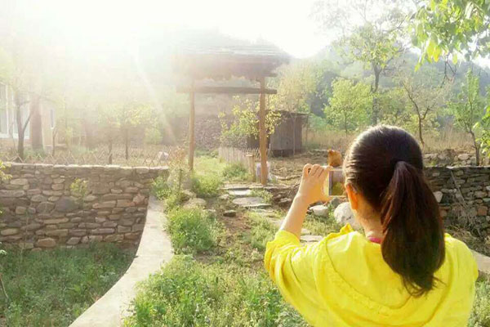

早晨的燕山学堂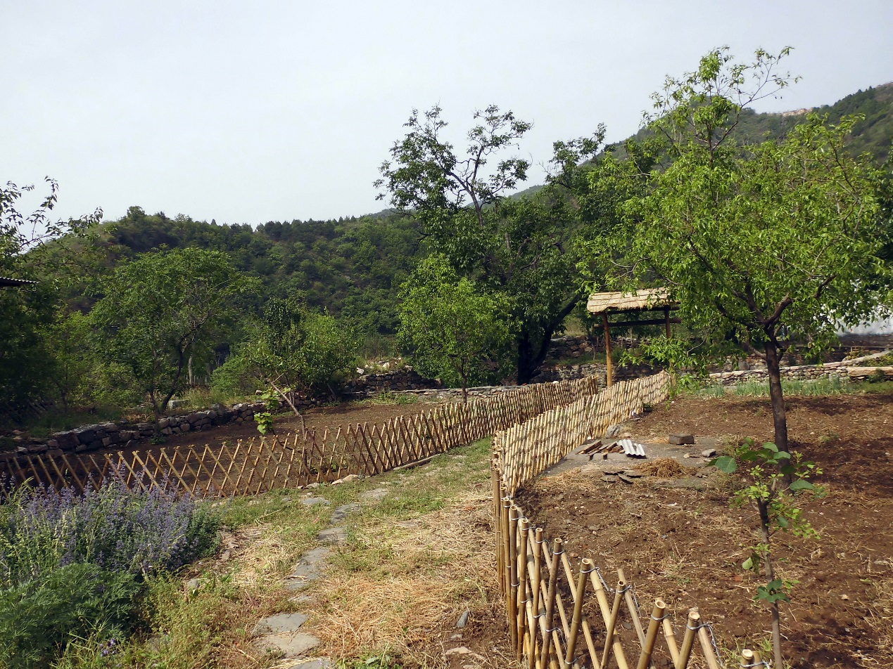

午后的燕山学堂

在燕山学堂，我们将感受到人与自然的和谐。坐落于北京市密云县西湾子村的燕山学堂，是以自然教育为主的自然基地，四周群山环绕，依自然而布局。里面的每位自然之友都怀揣着对自然的挚爱，并且他们将这样的热爱都化作实践。厨余垃圾堆肥、垃圾分类、茶籽粉去油污、自然设计室以及木工坊等都是他们融入自然的一种方式。夏令营的这6天我们的大部分时间都将在这里度过。

本期夏季体验营依托绿色大学生论坛“**北京饮用水源地密云水库及白河流域开展的环境调查和环境保护行动项目**”，该项目由**美国国家地理空气与水源保护基金会**支持。项目宗旨为充分调动青年人、当地机构以及当地人的力量，促进当地环境保护和社会建设协调发展。

**活动详情**

|  |  |  |  |  |  |  |
| --- | --- | --- | --- | --- | --- | --- |
| 时间 | 第一天 | 第二天 | 第三天 | 第四天 | 第五天 | 第六天 |
| 8月24日 | 8月25日 | 8月26日 | 8月27日 | 8月28日 | 8月29日 |
| 6:30-7:30 | 东直门集合 | 起床 | 起床 | 起床 | 爬长城，看日出 | 起床 |
| 7:30-8:30 | 早餐 | 早餐 | 早餐 | 早餐 | 早餐 |
| 8:30-9:00 | 自然游戏1 | 自然游戏2 | 自然游戏3 | 自然游戏4 | 自然游戏5 |
| 9:00-11:00 | 东直门到白河 | 关于水环境保护的培训及探讨 | 视觉引导工作坊，制作视觉导图 | 农村生活探索 | 研讨会准备 | 研讨会 |
| 11:00-12:00 | 白河环境体验 |
| 12:00-13:00 | 午餐 | 午餐 | 有机午餐 | 午餐 | 告别午餐 |
| 13:00-14:00 | 午休 | 午休 | 午休 | 午休 | 闭营 |
| 14:00-16:00 | 与当地人沟通技巧培训 | 视觉引导坊，制作视觉导图 | 农村生活探索 | 研讨会准备 |
|
| 16:00-17:00 | 果园生态体验 | 制作民间食物：枣糕、饺子 | 返回北京 |
| 17:00-18:00 | 住宿燕山学堂 |
| 18:00-19:00 | 晚餐 | 晚餐 | 晚餐 | 晚餐 | 晚餐 |  |
| 19:00-21:30 | 互动分享 | 互动分享 | 互动分享 | 互动分享 | 互动分享 |  |
| 21:30 | 休息准备 | 休息准备 | 休息准备 | 休息准备 | 休息准备 |  |

备注：以上活动安排供参考。具体活动会根据天气情况进行调整。

**您的收获**

1. 获得绿色大学生论坛实习生的优先录用机会；
2. 认识一大波志同道合的小伙伴；
3. 由专业的环保工作者带领进行环境实践，提升您的环境实践能力；
4. 接受资深人员的培训，提升沟通能力；
5. 参与视觉引导工作坊，进行一次最有意义的绘画之旅；
6. 当然啦，您还将品位到美味的乡村菜肴；

……

**您的参与将会带来的改变**

1. 因为您的参加，北京饮用水源地的保护增加了一份力量；
2. 因为您的参加，北京饮用水源地保护的声音传得更远；
3. 因为您的参加，环保工作人员的信念得到增强；
4. 因为您的参加，我们的活动将会更加不一样；

……

**我们需要这样的你**

1、认可GSF的使命，促进青年人在环境实践中成长；

2、喜欢离开喧嚣的城市，享受鸟鸣花落的自然环境，接触自然，接触密云水库和那里的自然的人；

3、热爱公益，愿意接触和自己一样拥有梦想的人们，maybe他们会是你人生的重要伙伴；

4、你一定相信美好，相信我们自己的行动促进这个社会变得更美好。

**报名须知：**

1、本活动向任何感兴趣的伙伴开放

2、欢迎您和您的家人或朋友一同报名，如果是孩子，14岁以下需要有监护人陪同

3、本活动10人成行，为保证活动质量，最多接受21人报名，按照先来后到的顺序

4、请认真阅读文末的《绿色大学生论坛户外活动安全及免责说明》，确认您知晓并理解每一项条款

5、我们只接受网上报名，报名请点击：<http://f.lingxi360.com/f/v82476>

**活动费用：**

每人470元，如果您对环境保护感兴趣，有志于在环境保护行业工作，但是目前经济困难，可向我们提出申请，我们将依情况提供资助，申请发至邮箱：chenxiaoxue@gsfchina.org。

**缴费方式：**

招商银行北京清华园支行，账号：6225 9801 0038 4311，开户名：北京市昌平区绿行未来环境发展中心

网上完整填写报名信息并缴费成功为报名成功哦，否则名额将自动转给成功缴费的伙伴。

**活动咨询：**

对于本次活动您有任何问题可以随时联系我们。**电话：13161079574 姓名：陈小雪**

**我们是谁？**

**绿色大学生论坛：环境·青年·成长**

绿色大学生论坛（Green Student Forum, 简称GSF）1996年成立，是一家推动青年人在环境领域发展的民间组织，以“推动青年人在环境实践中成长”为使命，运用培训体验、环境实践、交流互动等方式，努力促进青年人自我成长及其对环境问题的认知，建立其与社会的连接，培养具有独立精神和行动能力的青年环境公民。GSF自2006年开始的水环境保护项目和大学生环保能力建设项目已经为环保领域培养了十数位年轻从业者。更多信息：www.gsfchina.org。

**北京饮用水源地密云水库及白河流域开展环境调查行动**

这是绿色大学生论坛2013年启动的环境调查和行动综合项目。该项目旨在调动青年人、当地机构、北京市民以及当地人的力量，对密云水库周边生态环境开展案例研究、公众宣教、社区互动，期待督促政府改善基础设施，加强对当地环境的监管，促进游人了解北京饮用水源地，热爱自然、无痕游玩，促进社区实现零农药核桃和板栗种植，促进当地环境保护和社会建设协调发展。目前已经开展的有白河旅游垃圾调查、白河湿地文化公园生态导览图制作等。

**如果您想了解更多关于绿色大学生论坛，请关注绿色大学生论坛**

**微信公众账号**

**新浪微博账号**

**绿色大学生论坛户外活动安全及免责说明**

户外活动不可避免的具有一定的危险性，为了更好地开展户外活动，同时避免参与者人身遭受不必要的损害，请参与者自觉遵守、履行有关安全的规定和告知事项。绿色大学生论坛对户外活动所应了解的安全事项和所具有的危险性尽到告知义务，对于参与者在户外活动中所受到的人身损害，绿色大学生论坛不负任何责任。

**具体注意事宜及免责条款如下：**

1.活动参与者应遵守活动组织者的组织、管理及安排，注意安全，避免危险事故的发生。参与者必须保证自己身体健康。

2.活动参与者，由绿色大学生论坛工作人员统一办理保险，为参与者提供意外保障保险、身故处理费、医疗保障保险等保障。

3.本户外体验活动为参与者自发自愿参与的互动，组织者、领队与参与者之间无合同关系；户外活动存在一定的风险和潜在的危险性，绿色大学生论坛认同报名参加活动的所有人员对户外活动的危险性和潜在的风险具有正常的判断能力和预见能力；因不可抗力而出现事故或因不可预测因素（如急性疾病等）造成身体损害、伤亡时，活动领队及所有参加活动的成员只承担全力救助的义务；绿色大学生论坛及其他成员对受损害或伤亡者不承担任何责任，产生任何问题的纠纷，由受损害人依据法律规定和本免责声明依法解决。

4.经活动组织者允许，私自单独行动造成的意外和伤害事故、以及由于自身过失原因造成的身体损害，完全由事故个人负责；因参加活动人员在活动过程中未听从组织管理人员在组织、管理上的领导所遭受的财产损失、人身损害，绿色大学生论坛将不承担任何法律责任。

5.活动参与者应具备完全民事行为能力或有监护人陪同，对潜在的危险具有正常的判断能力和预见能力；代他人报名者，被代报名参加者如遭受人身损害及意外伤亡时，绿色大学生论坛同样不承担任何法律上的责任。

6.绿色大学生论坛已经对本次活动安排、注意事项和细节，存在的风险及潜在的危险，具体组织、活动管理办法已尽到详细充分的告知义务；凡报名参加者，绿色大学生论坛均视为报名人员已经详细了解本次活动的规定和相关责任，并全部接受本公约约定的注意事项和免责声明。

**欢迎热爱自然关心环保的公众参加绿色大学生论坛组织的户外活动，鉴于户外活动难免会存在不可预知的危险性，请务必在报名参加活动前仔细阅读本说明。**